EVALUATION GEOGRAPHIE 1. 3ème
Les aires urbaines.

Note et Appréciation :
Compétences évaluées | Très bonne maitrise | Maitrise satisfaisante | Maitrise fragile | Maitrise insuffisante
C 5. Analyser et comprendre des documents
C 2. Se repérer dans l’espace
C 6. Pratiquer différents langages
Partie 1 : Analyser et comprendre des documents.
Questions :

1/ Doc 1 : Donnez la définition de « migration pendulaire ». 1 pt

2/ Doc 1 : Décrivez précisément la migration pendulaire de Martin (lieux, modes de transports, durée) 2.5 pts

3/ Doc 1 : Pourquoi a-t-il décidé de vivre à Libourne avec sa famille ? 1 pt

4/ Doc 2 : Identifiez la nature du document 2. 0.5 pt

5/ Que dénonce le document 2 ? 1 pt

5/ A l’aide des deux documents et de vos connaissances, décrivez et expliquez le processus d’étalement urbain et ses conséquences. 4 pts

Aide : Définissez d’abord le mot « étalement urbain » puis expliquez pourquoi ce phénomène a lieu et enfin quels problèmes cela pose.
Document 1 : Les mobilités de Martin dans l’aire urbaine de bordeaux.
« Martin est un jeune papa de 35 ans. Il s’est installé il y a quelques mois avec sa femme, Mathilde, et son jeune fils dans une maison ancienne, au milieu des vignes, à quelques minutes de Libourne en voiture, voiture qu’il utilise tous les matins pour se rendre à la gare : « le matin, le train est plein. Il y a pas mal de collégiens et de lycéens. Et puis il y a beaucoup de professionnels, enfin, des gens en costume cravate. » Arrivé à la gare de Bordeaux, il prend la ligne C du tramway pour rejoindre l’agence d’architecture dans laquelle il travaille au centre-ville. Ça fait une heure porte à porte, ce qui n’est pas infaisable quand on pense aux modes de vie parisiens. » (…) Mathilde et Martin ne trouvaient plus leur bonheur à Bordeaux, qu’ils ne regrettent pas. Auparavant installés dans un appartement au centre, rue du Maréchal Juin, le couple avoue en avoir « eu marre du rythme de la ville. A la naissance de notre premier enfant, on voulait plus d’espace, un jardin ». www.rue89bordeaux.com, 2015.
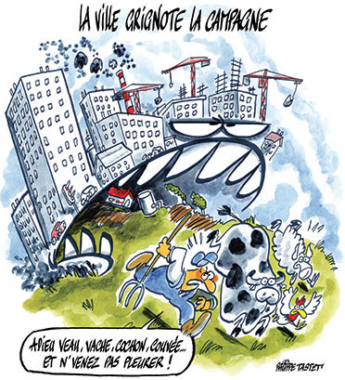
Document 2 : L’étalement urbain vu par un dessinateur de presse.
Dessin de Phillippe Tastet, 2012.

Partie 2 : Maitriser différents langages. Exercice1 : Se repérer dans l’espace (5 pts)
1/ Sur le fonds de carte ci-contre, localisez et nommez les aires urbaines suivantes :

Paris, Lyon, Lille, Marseille, Bordeaux, Strasbourg.

2/ Coloriez en rouge deux espaces de plus fortes densités en France.

3/ Coloriez en jaune deux espaces de faible densité en France (moins de 50 habitants au km2)

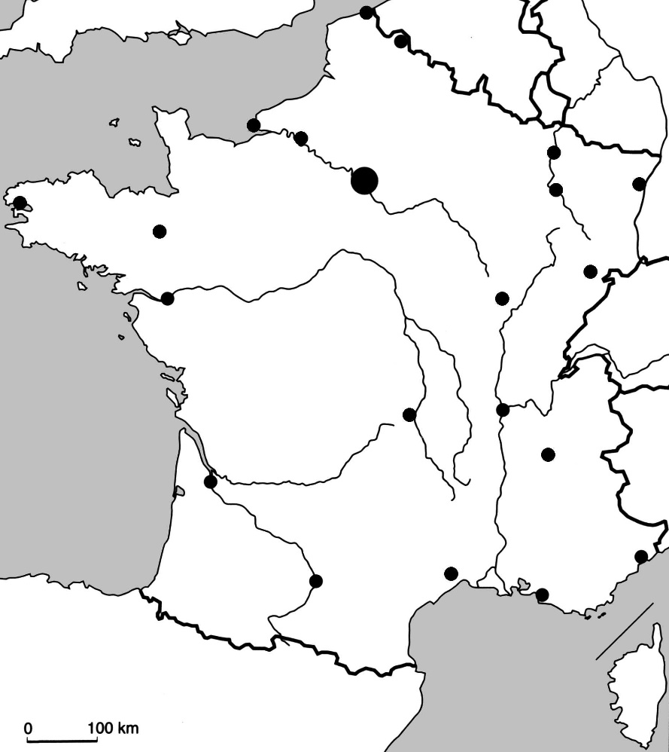

Exercice 2 : Pratiquer différents langages (le schéma) 5 pts

1/ Complétez la légende du schéma suivant puis reportez tous les figurés sur le schéma

Schéma d’une aire urbaine
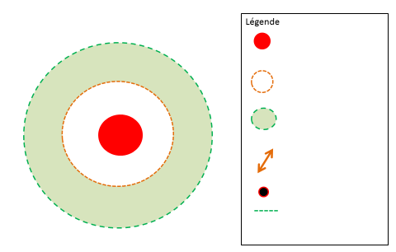

2/ A l’aide des photographies projetées au tableau, dites à quelle partie de l’aire urbaine appartiennent :
La photo 1 :………………………….................................................
La photo 2 :.......................................................................................

CORRECTION :

Partie 1
1/ Migration pendulaire : déplacement quotidien entre le domicile et le lieu de travail.
2/ Martin se rend en voiture de son domicile à quelques minutes de Libourne (dans l’espace périurbain) jusqu’à la gare ; puis il prend le train jusqu’à bordeaux centre, enfin il rejoint en tramway son bureau au centre-ville. Il met une heure de trajet.
3/ Il a décidé de vivre dans la couronne périurbaine car il voulait plus d’espace (et notamment un jardin) pour sa famille et il « en avait marre du rythme de la ville » : il voulait gagner en qualité de vie !
4/ C’est une caricature de presse
5/ Le doc 2 dénonce l’étalement urbain, la ville qui progresse sur la campagne et la perte de terres agricoles (« adieu veau, vache…)
6/ Depuis les années 70, les aires urbaines se développent et petit à petit s’étendent sur les campagnes environnantes : ce phénomène d’étalement urbain touche aujourd’hui toutes les métropoles françaises. Comment le décrire ?
Les aires urbaines sont aujourd’hui très étalées dans l’espace : en effet les couronnes périurbaines connaissent une forte croissance. La généralisation de la voiture, le cout modéré des loyers, l’espace accessible et la possibilité de posséder une maison individuelle ont poussé les français à s’installe toujours plus loin des centre villes. Les migrations pendulaires longues se sont donc accrues.
Mais cela ne va pas s’en poser de problèmes : des problèmes environnementaux (pollution liée au déplacement en voiture), temps de transports de plus en plus long, perte du lien social, cout financier pour équiper ces lotissements très éloignés…C’est pourquoi aujourd’hui le phénomène se réduit.

Partie 2 : Exercice 1 : cf carte
Exercice 2 : cf croquis
Photo 1 : couronne périurbaine
Photo 2 : centre-ville

CORRECTION :

Partie 1
1/ Migration pendulaire : déplacement quotidien entre le domicile et le lieu de travail.
2/ Martin se rend en voiture de son domicile à quelques minutes de Libourne (dans l’espace périurbain) jusqu’à la gare ; puis il prend le train jusqu’à bordeaux centre, enfin il rejoint en tramway son bureau au centre-ville. Il met une heure de trajet.
3/ Il a décidé de vivre dans la couronne périurbaine car il voulait plus d’espace (et notamment un jardin) pour sa famille et il « en avait marre du rythme de la ville » : il voulait gagner en qualité de vie !
4/ C’est une caricature de presse
5/ Le doc 2 dénonce l’étalement urbain, la ville qui progresse sur la campagne et la perte de terres agricoles (« adieu veau, vache…)
6/ Depuis les années 70, les aires urbaines se développent et petit à petit s’étendent sur les campagnes environnantes : ce phénomène d’étalement urbain touche aujourd’hui toutes les métropoles françaises. Comment le décrire ?
Les aires urbaines sont aujourd’hui très étalées dans l’espace : en effet les couronnes périurbaines connaissent une forte croissance. La généralisation de la voiture, le cout modéré des loyers, l’espace accessible et la possibilité de posséder une maison individuelle ont poussé les français à s’installe toujours plus loin des centre villes. Les migrations pendulaires longues se sont donc accrues.
Mais cela ne va pas s’en poser de problèmes : des problèmes environnementaux (pollution liée au déplacement en voiture), temps de transports de plus en plus long, perte du lien social, cout financier pour équiper ces lotissements très éloignés…C’est pourquoi aujourd’hui le phénomène se réduit.

Partie 2 : Exercice 1 : cf carte
Exercice 2 : cf croquis
Photo 1 : couronne périurbaine
Photo 2 : centre-ville

